**统一收银台产品需求说明书**

# 【版本日志】

|  |  |  |  |
| --- | --- | --- | --- |
| 版本 | 更新人 | 更新日期 | 更新内容 |
| V0.1 | Aprils | 2021-05-18 | 创建文档 |
| V1.0 | Aprils | 2021-05-22 | 确认一期开发任务，更新版本。 |
| V1.1 | Aprils | 2021-06-21 | 补充页面限额和签约相关文档 |
| V1.4 | Aprils | 2021-06-28 | 补充二期需求 |

# 【背景和目标】

由于我社目前支付链路分散在各个业务系统中，不利于内部统一开发和管理。结合我社现有的业务场景，需搭建一个可跨平台、插件式的统一收银台，满足内部自用的同时，也可输出给外部渠道对接，同时满足互联网可回溯要求。

# 【产品概述】

## 业务名词解释

## 产品涉众及用例

**（1）产品涉众**

**（2）用例**

## 整体流程

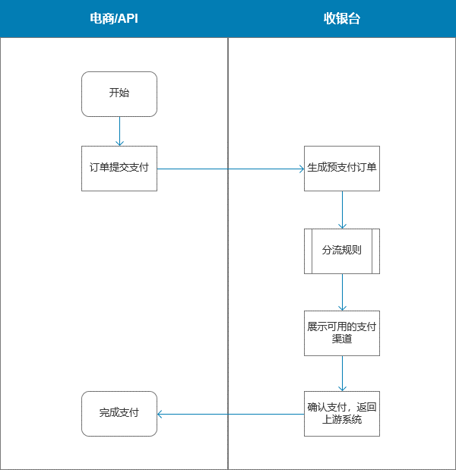

## 功能范围

|  |  |  |  |
| --- | --- | --- | --- |
| 编号 | 功能模块 | 功能点 | 优先级 |
|  | 支付应用-收银台 | 收银台涉及PC端和移动端，本次主要范围为H5收银台。 |  |
|  | 支付接口 | 梳理平台现有支付接口进行统一封装，形成统一支付接口，满足内部对接和外部对接。 |  |
|  | 业务功能 | 1.契约支付  2.续期在线交费  3.保全 |  |

## 功能排期

|  |  |  |  |
| --- | --- | --- | --- |
| 编号 | 功能模块 | 功能点 | 优先级 |
|  | 银行卡 | 验证码签约 | 1 |
|  | H5签约：目前只涉及招行直联，保融招行暂未切换签约 | 2 |
|  | 线下签约 | 1 |
|  | 支付宝支付 | 支付宝H5签约 | 2 |
|  | 微信支付 | 纯签约-微信内 | 4 |
|  |  | 支付中签约-微信外 | 3 |
|  |  | 支付中签约-微信内 | 3 |
|  | 撤单流程 | 预支付订单撤单处理流程 | 3 |
|  | OCR识别 |  | 优化需求 |

## 交互及视觉Demo

# 【产品详述】

## 契约

当投保订单提交支付时，跳转至收银台页面，收银台生成对应的预支付订单，订单来源：

1. H5投保
2. APP投保
3. API投保：包含经纪云，外部渠道对接是否跳转根据渠道对接需求确认，可以选择后台API对接，也可以选择跳转到我社收银台页面对接。

### 信息展示

1. 订单信息

展示业务摘要信息和支付信息，具体如下：

|  |  |  |
| --- | --- | --- |
| 字段名称 | 描述 | 备注 |
| **业务摘要信息：不同的业务展示不同的摘要信息，订单号、投保人/交费人、支付倒计时由业务系统传给收银台，收银台根据业务系统传的摘要信息展示。** | | |
| 业务单号 | 根据业务传值显示，例如新契约传订单号，续期传保单号/凭证号 |  |
| 投保人/交费人 | 投保人/交费人名称 |  |
| 支付倒计时 | 当订单产品撤单时效小于等于24小时，页面显示订单支付倒计时，从首次待支付开始计算订单的倒计时，页面显示：请在xx小时xx分钟xx秒内完成支付逾期订单将自动取消。  若业务系统未传撤单时间，收银台默认撤单时间为15分钟。 | 提供撤单接口 |
| **支付信息：收银台展示订单应付金额和订单可用支付方式** | | |
| 应付金额 | 订单应付金额 |  |
| 支付方式 | 银行卡（卡号、开户行所在地、手机号、单笔限额和单日限额）、支付宝支付、微信支付 | 指定支付方式配置不在1期开发 |
| 支持银行列表弹窗 | 展示银行logo、银行名称和银行单笔限额 |  |

### 支付流程

| 字段 | 值 | |
| --- | --- | --- |
| 参与人/涉及系统 | 参与人：客户；  涉及系统：电商、API、收银台、FMT | |
| 前置条件/输入 | 客户在移动端购买我社产品，投核保通过后提交支付，进入收银台页面，系统根据订单金额、时间及投保/交费人的证件类型等信息进行分流，支付界面展示业务信息及银行账户信息（卡号、开户行所在地、手机号、银行logo-展示支付渠道支持的银行logo及银行单笔限额） | |
| 后置条件/输出 | 1. 支付成功，若业务系统返回跳转链接，则进入业务系统支付成功页面；若业务系统未传入跳转链接，则进入收银台默认成功页面； 2. 支付失败，则根据失败原因判断。若客户原因失败，则将失败原因描述返回到页面上，客户可以重新发起支付；若非客户原因失败，则提示用户“银行认证失败，您可联系云客服或拨打客服热线400-139-9990查询具体原因”。 | |
| 主流程描述 | 银行卡-无需签约 | 若用户录入/选择的银行卡无需签约：   1. 若选择添加新卡支付时，显示银行卡录入页面，支持用户使用OCR识别卡号和手工录入卡号，用户卡号识别成功/录入完成后，若当前银行无需签约，客户点击【确认支付】后，系统调用支付接口，进行支付。 2. 用户选择历史账户支付，点击【确认支付】按钮，进行支付。若订单应付金额大于历史账户限额，则历史账户不显示。 |
| 银行卡-验证码签约 | 若用户录入的银行账户信息需要验证码签约：   1. 若用户已签约，点击【确认支付】并完成授权，进行费用代扣。 2. 若用户未签约：点击【确认支付】并完成授权，显示验证码录入弹窗，用户点击【发送校验码】按钮获取校验码，用户录入验证码后，点击【确认】按钮，调用短信验证接口验证客户填写的校验码是否通过：  * 通过则签约成功，调用代扣接口进行扣费。 * 不通过则签约失败，提示返回码映射的错误原因。客户可在收银台重新发起签约，直到成功。  1. 签约成功后，系统调用支付接口完成支付。 |
| 银行卡-H5签约 | 若用户录入的银行账户信息需要H5签约（本次只有招行使用H5签约）：   1. 若用户已签约，点击【确认支付】按钮并完成授权，进行费用代扣。 2. 若用户未签约，用户录入银行卡信息，点击【确认支付】按钮并完成授权，调用H5签约请求接口，展示签约页面。（H5签约请求时，银行会返回URL地址。）用户完成签约后，返回签约结果在支付页面。  * 通过则签约成功，调用代扣接口进行扣费。 * 不通过则签约失败，提示返回码映射的错误原因。  1. 签约成功后，返回到收银台页面，系统弹窗提示“请确认是否已完成自动扣款签约”，用户点击【确认】，系统调用支付接口完成支付；用户点击【取消】，则停留在当前页面。 |
| 银行卡-线下签约 | 若客户录入的银行账户需线下签约：   1. 若用户已签约，点击【确认支付】并完成授权，进行费用代扣。 2. 若用户未签约，点击【确认支付】并完成授权： 3. 系统提示用户“您的银行卡需要进行签约，签约成功才能正常扣款，点击”确认支付”后，请您留意银行发送的签约短信，并请按短信内容回复“； 4. 系统调用签约申请接口，进入签约提示页面，告知用户“已发起签约支付，如未在5分钟内完成签约，请重新进入订单进行签约支付”。用户完成签约后，点击页面【完成签约】按钮。进入下一步；  * 签约成功，系统自动调用代扣接口进行扣费； * 签约失败，提示返回码映射的错误原因，客户可在收银台重新发起签约支付，直到支付成功。  1. 签约成功后，系统调用支付接口完成支付。 |
| 支付宝支付 | 客户购买产品存在续期、续保险种H5端选择支付宝支付方式，查询用户是否需要签约；   1. 客户购买产品存在续期、续保险种若无需签约，则发起支付宝代扣； 2. 若需要签约，则显示支付宝签约弹窗。 3. 用户点击【确认开通】按钮，进入支付宝签约流程；若用户点击【取消】则停留在当前页面。 4. 用户在支付宝页面操作签约，若签约成功，系统自动调用代扣接口进行扣费；若签约失败，在页面提示显示返回码映射的错误原因，客户可在收银台重新发起签约支付。 5. 用户在支付宝页面操作签约，若签约成功，客户点击【完成】返回到收银台页面，系统提示用户“请确认是否已开通支付宝免密支付”，用户【确定】，系统自动调用支付接口进行扣费；若用户【取消】，则停留在收银台页面。当签约失败时，在页面提示显示返回码映射的错误原因，客户可在收银台重新发起签约支付。 6. 用户完成签约后，系统自动调用支付宝支付接口，完成收费。支付成功后，跳转到订单完成页面。 |
| 微信支付 | 客户购买产品存在续期、续保险种，H5端选择微信支付方式，进入微信纯签约页面，完成签约。   1. 纯签约 2. 客户选择微信支付，确认协议后进入微信签约流程； 3. 客户在微信完成签约后，点击【完成】返回我社收银台； 4. 收银台弹窗提示“请确认是否已开通微信自动续费”，若用户选择【确定】，系统调用微信支付接口，进行费用代扣；若用户选择【取消】，关闭弹窗，停留在收银台当前页面。  * 若签约成功，微信会异步通知我社；若签约失败，则不通知，页面投保流程阻断，订单为“待支付”，由于目前并未接入APP签约和支付，对于未完成的订单，用户需在信美APP上使用支付宝/银行卡继续支付。  1. 支付中签约 2. 客户选择微信支付，确认协议后进入微信支付中签约流程； 3. 客户进入微信页面后，可以选择【支付】或开通自动续费协议支付。 4. 客户在微信页面点击【支付】，调用微信支付接口进行费用代扣。 |
|  | 线下转账 | 分流规则中若无当前订单可用银行，或用户输入的银行卡超出我社限额，则显示“线下转账”入口，用户选择线下转账后，显示我社的线下转账信息。  若用户点击页面的线下转账，显示提示信息“尊敬的客户：选择线下转账，将由我们的服务专员与您联系，指导您通过网银、电汇等方式汇款至本社对公账户，如有其他疑问，您可联系云客服或拨打客服热线400-139-9990” |
| 分支流程描述 | 1. 若订单支付时间超时，则需要业务系统重新发起支付。业务系统的订单有效时间应大于收银台的支付有效时间。此处时效应满足：业务系统订单有效时间＞收银台订单支付时间＞支付渠道订单有效时间，避免出现客户订单失效但支付成功的场景。 2. 若用户在规定的支付时间内未完成支付，系统撤单，则提示用户“订单逾期未支付，系统自动撤销”。若用户打开支付入口后，又在另一个页面进入支付页面，再次返回原支付入口时，根据业务订单最新的支付状态更新页面：订单已完成支付，则提示用户“订单已完成支付，请勿重复提交”；订单支付中，则提示用户“订单支付处理中，请勿重复提交”；订单未支付时，则生成新的预支付订单，用户可以在页面完成支付。 | |
| 例外情况/异常流程 | 1. 若因用户原因支付失败，则在页面上显示对应的失败原因描述，用户可以重新发起支付；若因系统原因支付失败，则进入支付中页面，提示客户“订单支付处理中，请勿重复提交”，避免客户重复支付，订单进入手工异常处理任务池； 2. 若用户勾选的历史账户未阅读授权文件，点击【确认支付】时则进入添加新卡页面，自动带出银行卡信息，并弹出授权文件，用户点击【已阅读】后，点击【确定】按钮，自动发起支付； 3. 若用户勾选的历史账户未签约，用户选择账户后，进入添加新卡页面，并带出签约信息，用户可在页面上完成签约流程； 4. 招商银行为批量代扣，订单提交支付后，提示客户“订单支付处理中，请勿重复提交”。 | |
| 业务状态描述 | 订单支付状态更新和支付异常处理同现有逻辑； | |

### 页面原型

#### 银行卡支付-验证码&无需签约

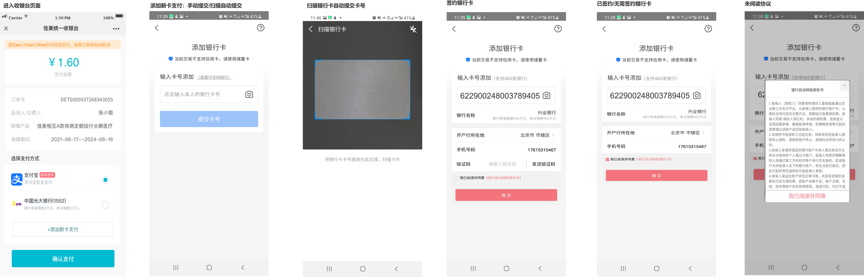

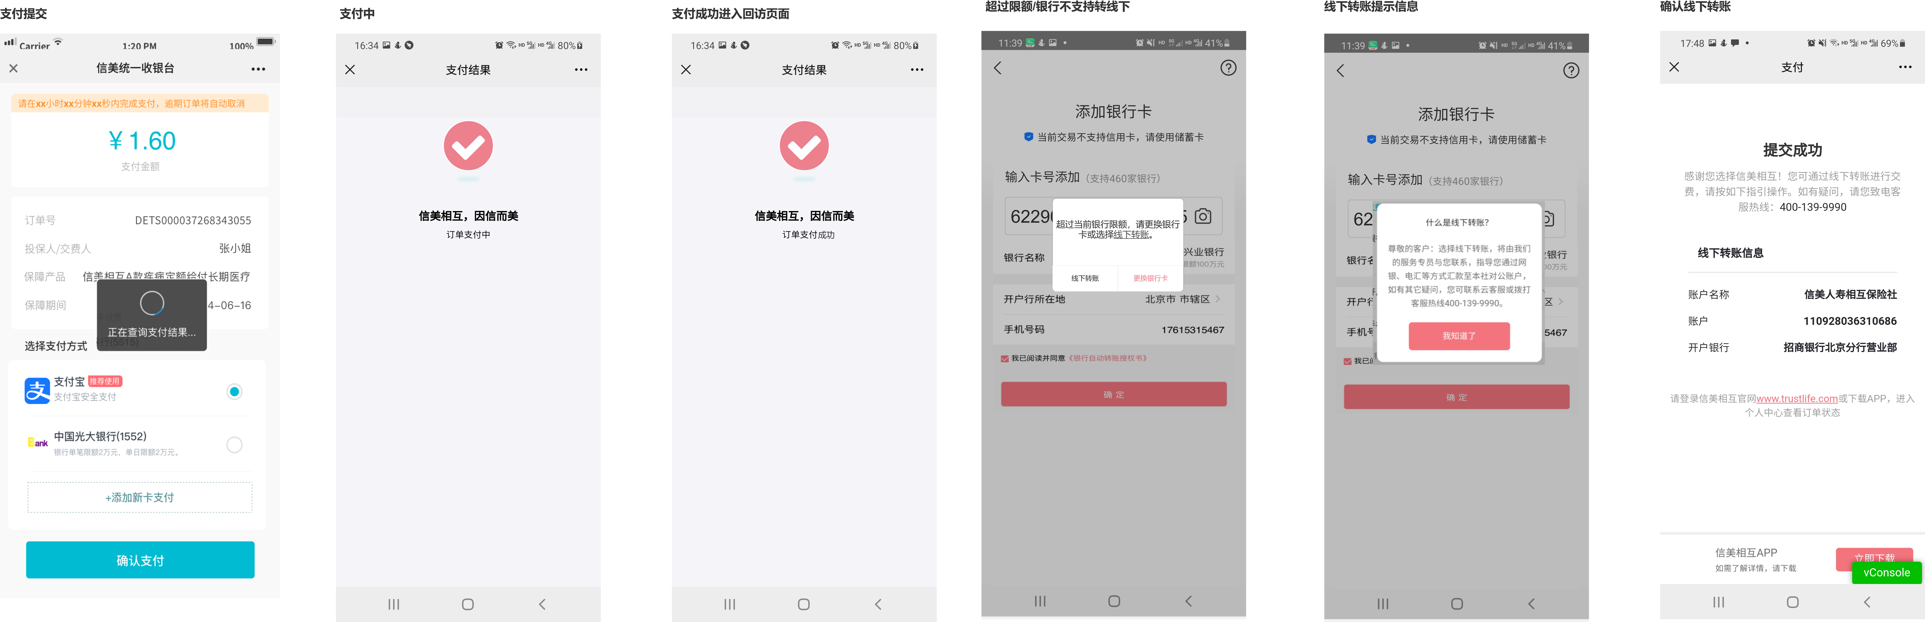

#### 银行卡支付-H5

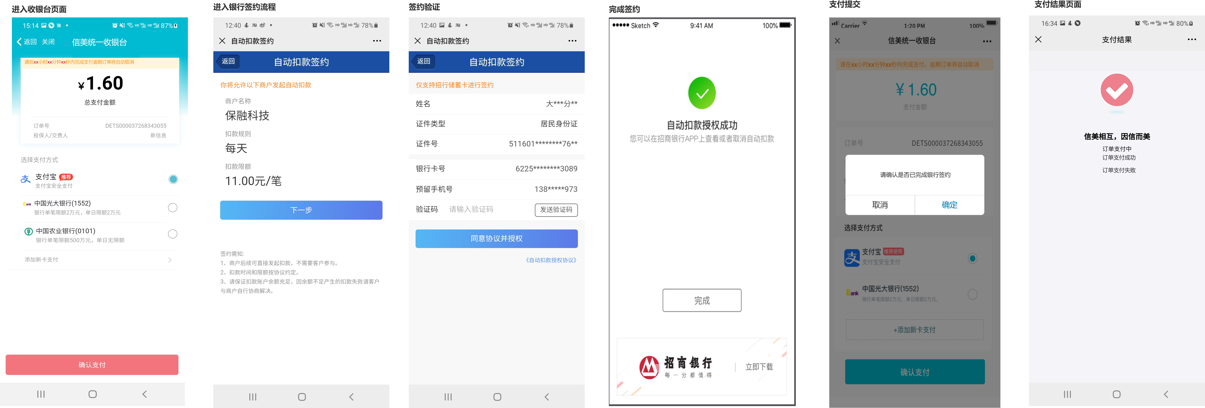

#### 银行卡支付-线下

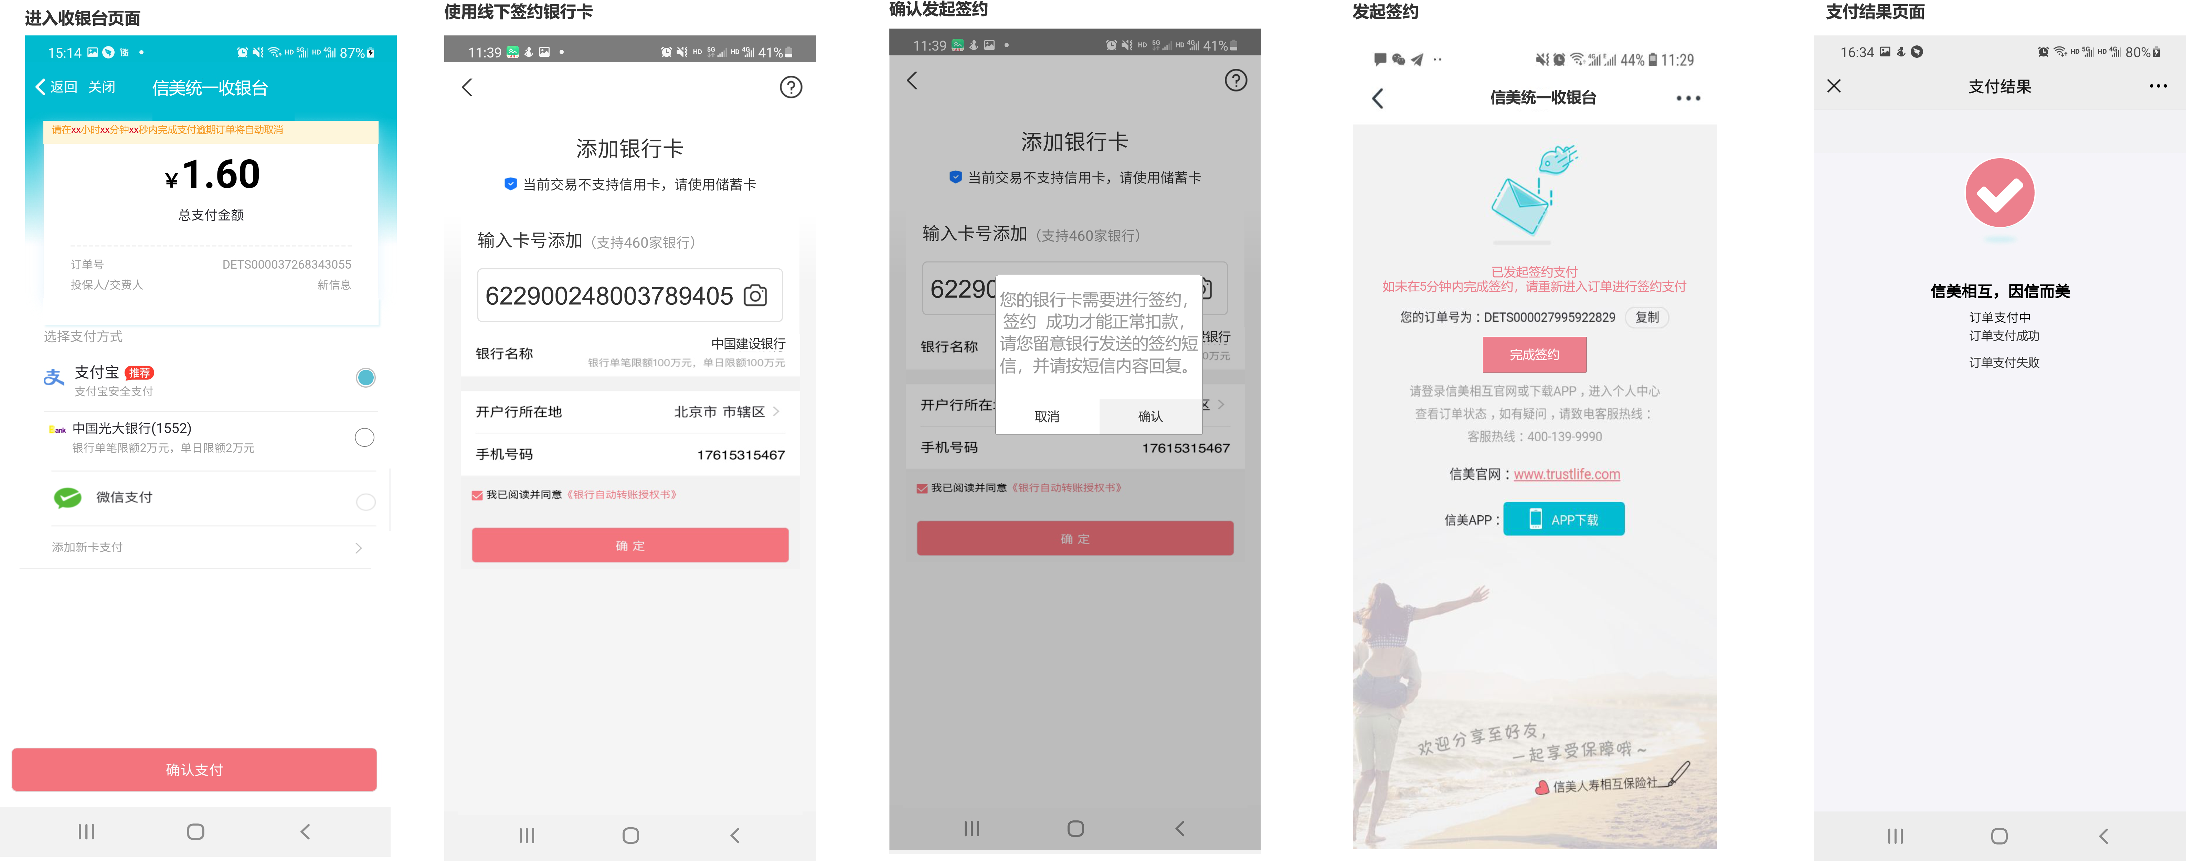

#### 支付宝

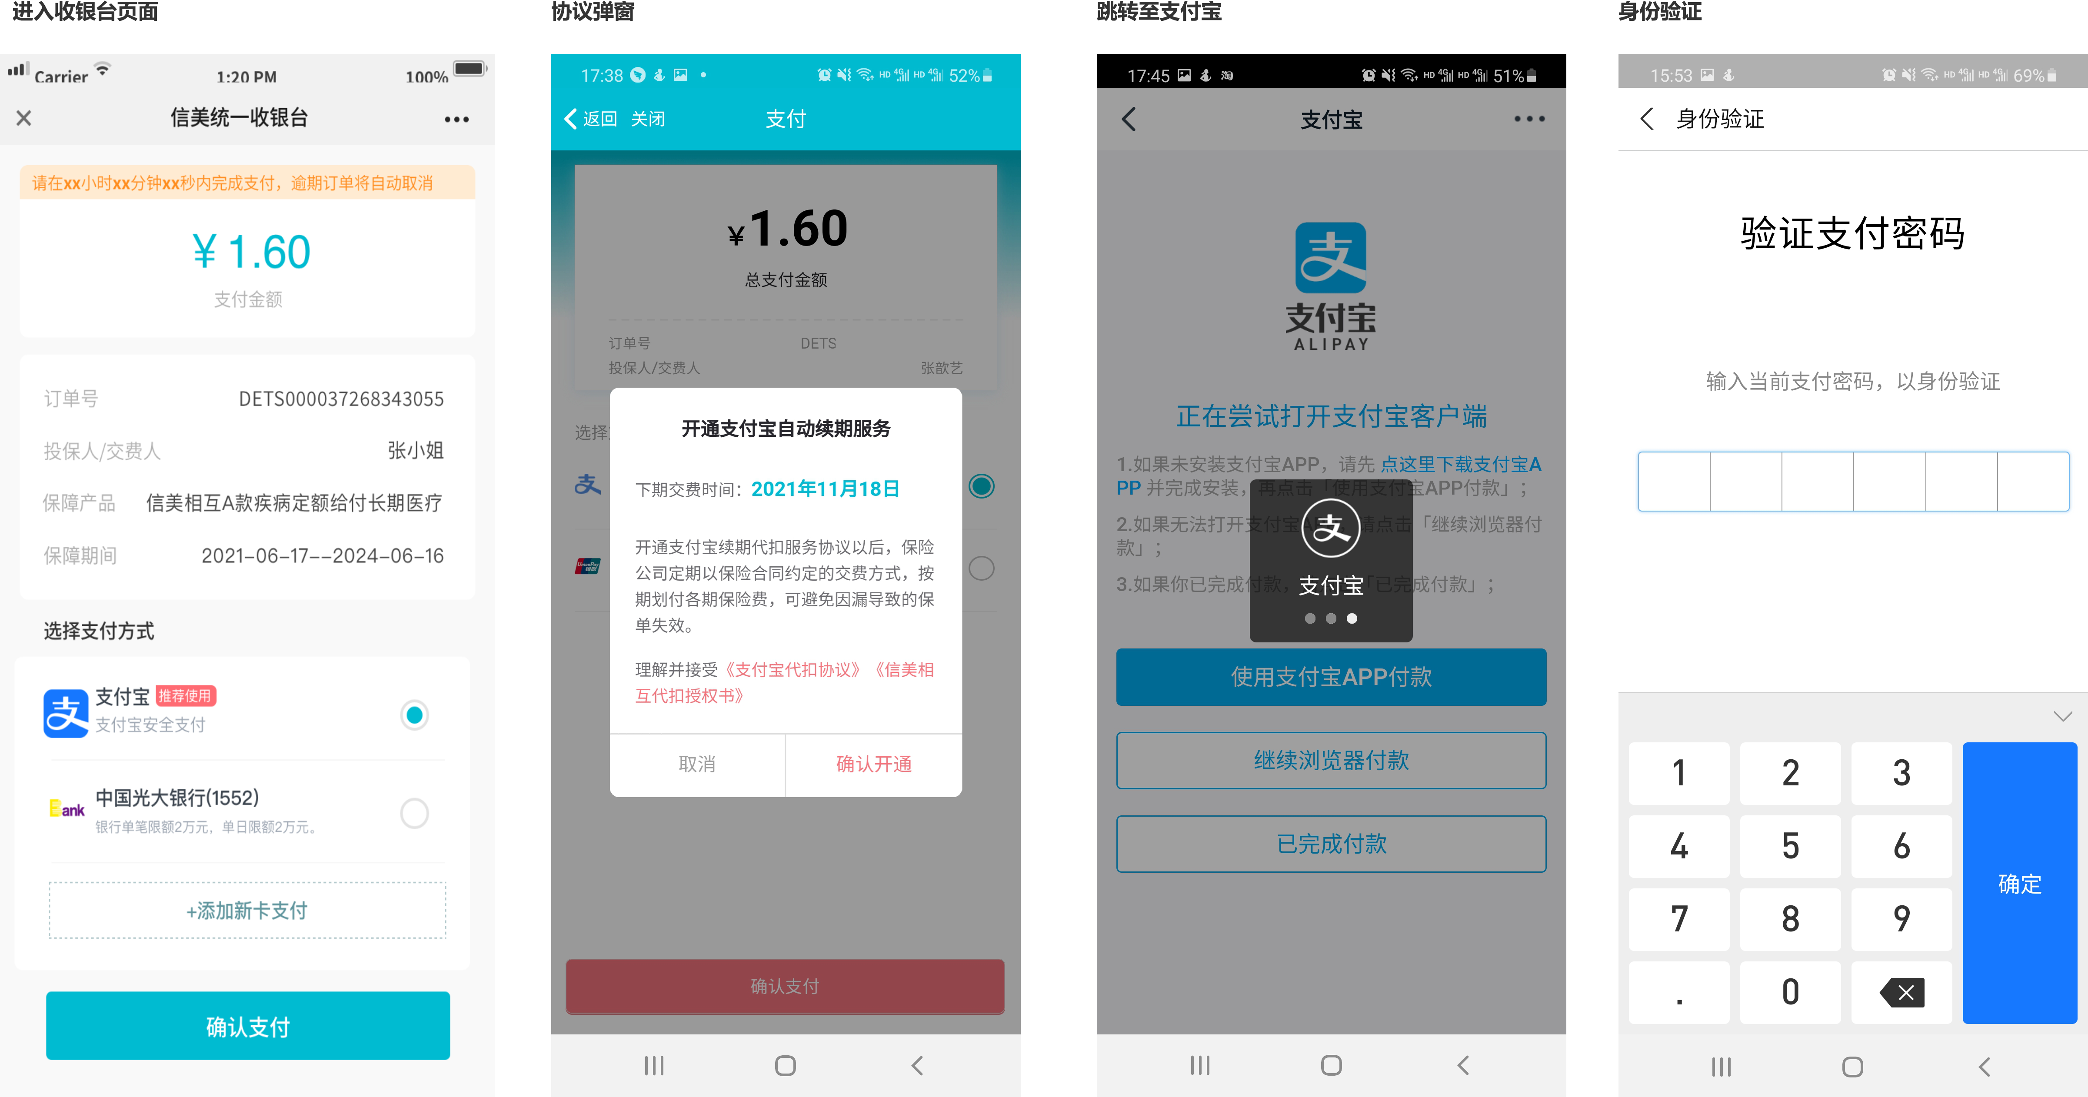 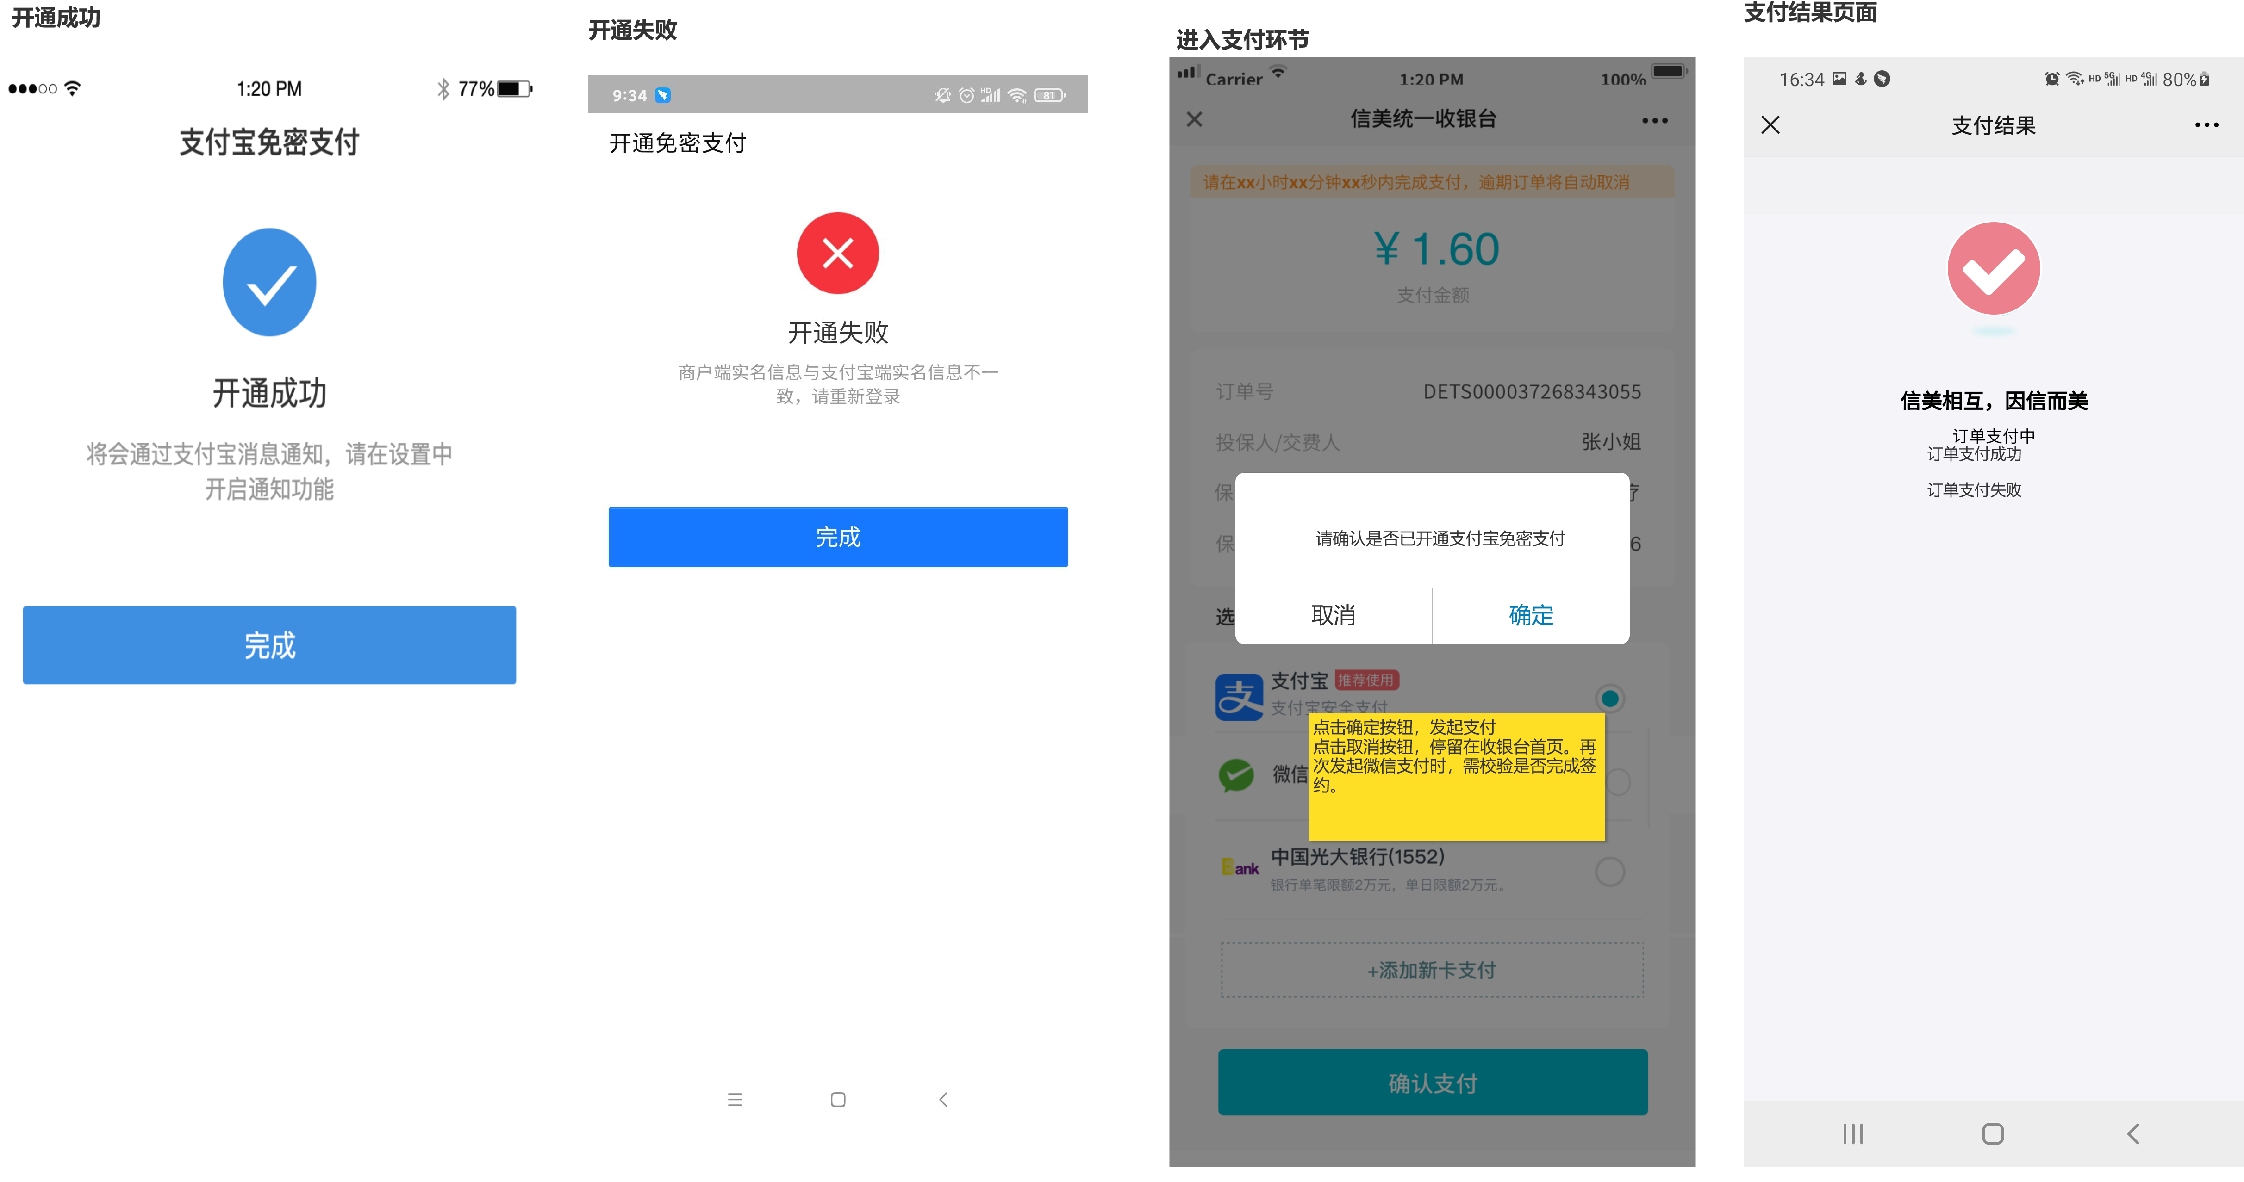

#### 微信-纯签约（先签约后支付）

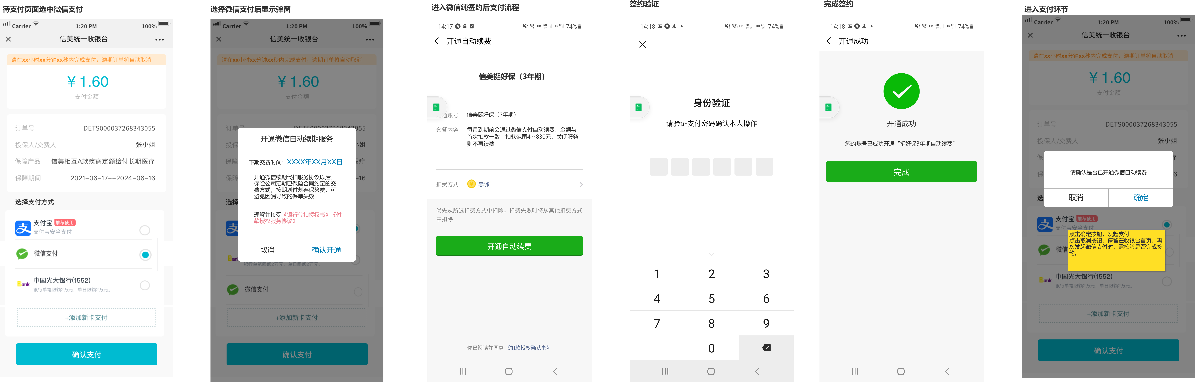

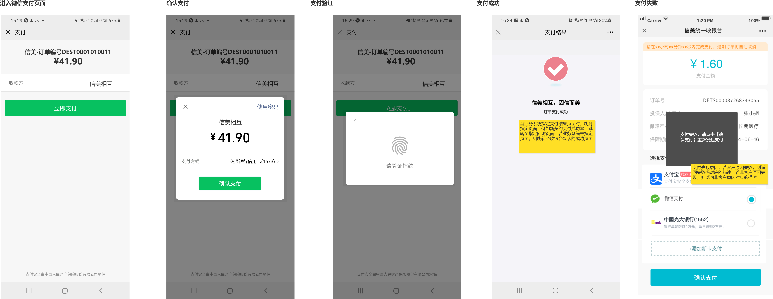

#### 微信-支付中签约（支付同时签约）

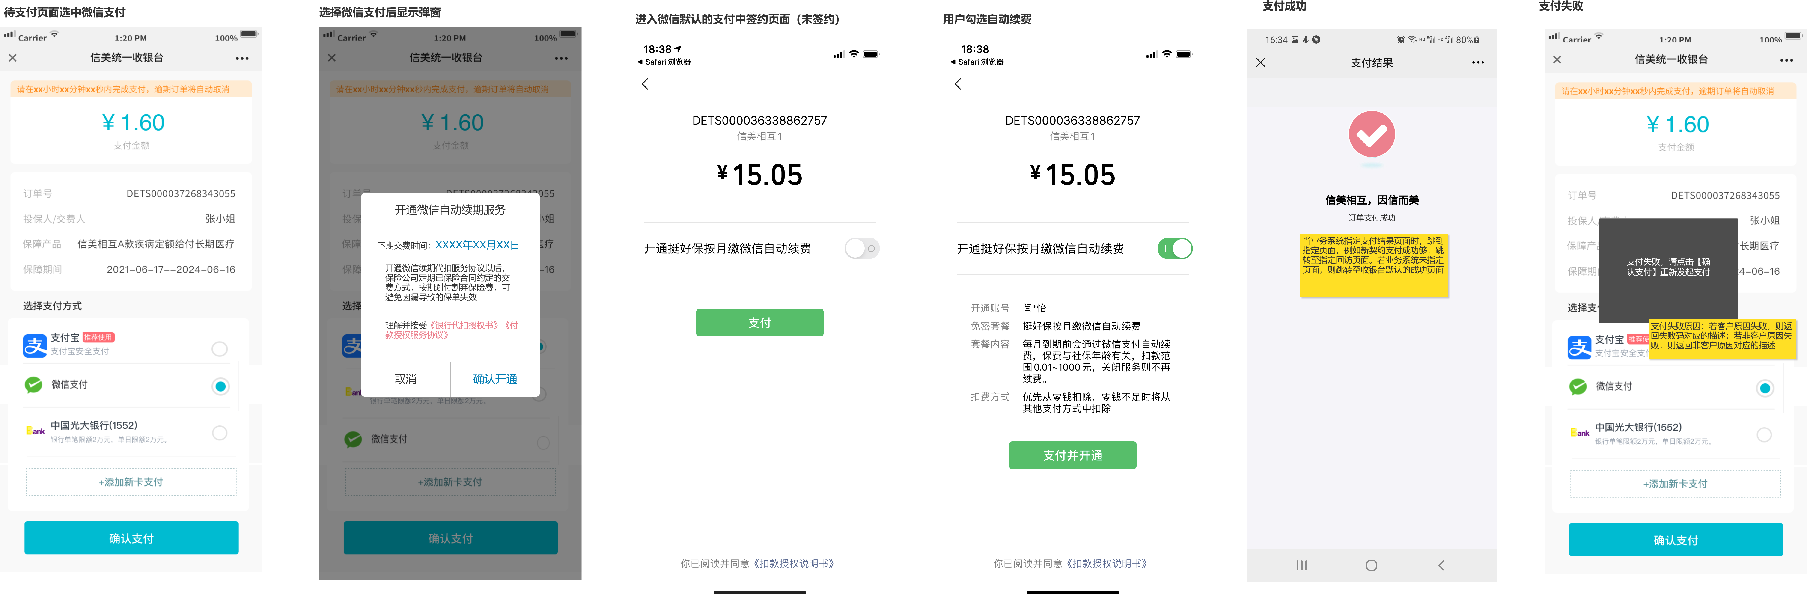

## 续期

### 银保业务

银保业务在收银台进行续期在线交费时，收银台根据业务系统传的银保标识，进行判断：

1.支持的银行卡列表中，只展示当前订单首期的交费银行；

2.当客户新增卡时，录入非首期银行的银行卡账号时，当完成银行账户录入，系统自动识别到银行与首期不一致时，提示用户：当前订单为银保出单，请录入*XXX银行* 账户。XXX根据不同的银行展示对应的银行名称。

### 微信/支付宝

1. 当客户首期用微信/支付宝支付时，若续期在线交费时无法展示微信/支付宝，且无银行卡信息时，【确认支付】按钮禁用；
2. 续期在线交费时，由于用户选择的支付方式不会改变订单的交费方式，选择支付宝/微信支付时，不需要签约，系统调用支付接口完成扣费即可。

## 保全

暂无

# 【非功能需求】

## 数据统计需求

针对收银台进行埋点数据通知，埋点统计如下：

1. 页面埋点统计PV和UV统计：支付方式点击、新增账户（添加银行卡、扫描、卡号录入、开户银行、手机号码、勾选授权书、【确定】）、【确认支付】
2. 不同支付方式使用率统计：支付宝/微信/银行卡（区分银行）支付成功统计；
3. 页面支付时间统计。

## 数据安全需求

暂无

## 性能需求

暂无

## 其他非功能需求

签约模式参考如下，生产环境已财务配置的分流规则为准。

|  |  |  |  |  |  |  |
| --- | --- | --- | --- | --- | --- | --- |
| **银行编码** | **银行名称** | **限额** | **比例** | **日限额** | **第三方** | **签约模式** |
| 309001 | 兴业银行 | （0,100] | 100% | 100 | 兴业银行汇收付 | 验证码签约 |
| 103001 | 中国农业银行 | （0,500] | 100% | 无限额 | 保融 | 验证码签约 |
| 104001 | 中国银行 | （0,500] | 100% | 无限额 | 保融 | 验证码签约 |
| 105001 | 中国建设银行 | （0,50] | 100% | 无限额 | 保融 | 验证码签约 |
| 306001 | 广发银行 | （0,5] | 100% | 5 | 通联 | 验证码签约 |
| 307001 | 平安银行 | （0,5] | 100% | 5 | 通联 | 验证码签约 |
| 308001 | 招商银行 | （0,20] | 100% | 无限额 | 保融 | H5签约 |
| 403001 | 邮储银行 | （0,500] | 100% | 无限额 | 保融 | 验证码签约 |
| 301001 | 交通银行 | （0,5] | 100% | 5 | 通联 | 验证码签约 |
| 102001 | 中国工商银行 | （0,1000] | 100% | 无限额 | 保融 | 验证码签约 |
| 105001 | 中国建设银行 | （0,5] | 100% | 5 | 通联 | 验证码签约 |
| 325290 | 上海银行 | （0,5] | 100% | 5 | 通联 | 验证码签约 |
| 303001 | 中国光大银行 | （0,2] | 100% | 2 | 通联 | 验证码签约 |
| 302001 | 中信银行 | （0,2] | 100% | 2 | 通联 | 验证码签约 |
| 313001 | 北京银行 | （0,2] | 100% | 2 | 通联 | 验证码签约 |
| 104001 | 中国银行 | （0,500] | 0% | 无限额 | 通联（保银通） | 验证码签约 |
| 105001 | 中国建设银行 | （0,100] | 100% | 无限额 | 通联（保银通） | 线下签约 |
| 103001 | 中国农业银行 | （0,500] | 0% | 无限额 | 通联（保银通） | 验证码签约 |
| 102001 | 中国工商银行 | （0,1000] | 0% | 无限额 | 通联（保银通） | 验证码签约 |
| 310001 | 上海浦东发展银行 | （0,500] | 100% | 无限额 | 通联（保银通） | APP签约（未对接） |
| 305001 | 民生银行 | （0,100] | 100% | 100 | 通联（保银通） | 验证码签约 |
| 308001 | 招商银行 | （0,20] | 100% | 20 | 招商直连 | H5签约 |

# 【权限说明】

# 【关键测试点】

|  |  |  |  |
| --- | --- | --- | --- |
| 序号 | 功能点 | 测试点 | 预期结果 |
|  |  |  |  |

# 【风险点、除外条件及应对】

|  |  |  |
| --- | --- | --- |
| 风险点/除外条件 | 影响范围 | 应对方案 |
|  |  |  |
|  |  |  |
|  |  |  |

# 【相关文档】

签约涉及文档：

支付宝：https://trustlife.yuque.com/uzgbot/dd7hkh/uto4bc

招行H5签约：https://trustlife.yuque.com/uzgbot/dd7hkh/dbu4ki

兴业：https://trustlife.yuque.com/uzgbot/dd7hkh/uyfy9g

微信：https://trustlife.yuque.com/uzgbot/dd7hkh/xzgac4

保融：https://trustlife.yuque.com/uzgbot/dd7hkh/euc7y9

通联：https://trustlife.yuque.com/uzgbot/dd7hkh/euc7y9

保银通签约：<https://trustlife.yuque.com/uzgbot/dd7hkh/np97df、>